BAB 6
( HALAMAN 137-138 Teks Ting 5
CADANGAN PEMBENTUKAN MALAYSIA
Lord Brassey
( 1887 )
Sir Malcolm Mac Donald
(1948 )
Dato’ Onn Jaafar
Lee Kuan Yew
Tuanku Abdul Rahman
( Mei 1961 )
Penggabungan Sarawak,Sabah dengan negeri-negeri melayu dan negeri-negeri Selat
Penggabungan Sarawak,Sabah,Singapura,Brunei dan Tanah Melayu
Persekutuan Tanah Melayu dinamakan Malaysia
Penggabungan Persekutuan Tanah Melayu dan Singapura sahaja
Penggabungan Tanah Melayu,Sarawak,Sabah dan Singapura

FAKTOR PEMBENTUKAN MALAYSIA
( HALAMAN 139-140 Teks Ting. 5 )
Faktor Pembentukan Malaysia
Politik
Ekonomi
Sosial
Pengaruh barisan Sosialis
Ancaman komunis
Mempercepat kemerdekaan
Proses dekolonisasi
Pasaran luas
Menggalakan pelaburan
Perkembangan industry pertanian
Mengimbangkan pertumbuhan kaum,menyegerakan kemerdekaan,memperlihatkan kesepakatan dan semangat setia kawan

Reaksi Terhadap Pembentukan Malaysia
Hal 141 – 145 Buku Teks Ting 5
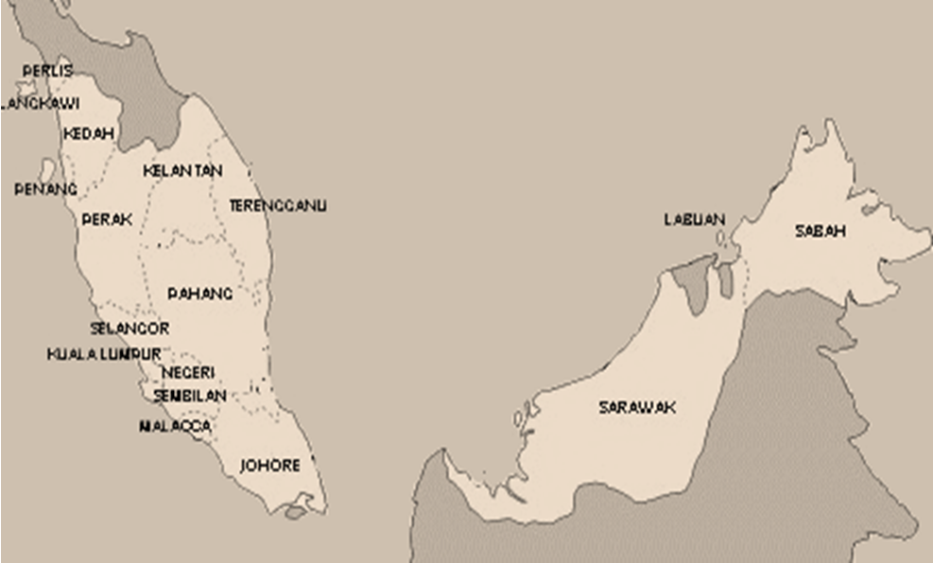
Reaksi Dalam negeri

Rakyat menyokong
Semua parti politik bersetuju tetapi berbeza dari segi pandangan
UMNO bersetuju tanpa Singapura
Pas dan Barisan Sosialis meminta runding terlebih dahulu

Reaksi dalam Negeri
Lee Kuan Yew dan PAP bersetuju kerana Komunis
Ditentang oleh pembangkang
Mahukan pandangan rakyat Singapura
Rakyat Singapura bersetuju berdasarkan Referendum 1962

Reaksi Singapura
Peringkat awal menolak
Kerana dijajah selama 30 tahun
Tiada keyakinan untuk memerintah sendiri
Penubuhan parti politik selepas cadangan pembentukan Malaysia oleh Tunku Abdul Rahman

Reaksi Sabah

Reaksi Brunei

Sultan Ali saifuddin menyokong
Parti Rakyat Brunei menentang
Menganggap gagasan Malaysia sebagai Neokolonialisme
Melancarkan pemberontakan bersenjata
Sultan Brunei menangguhkan keputusan gagasan malaysia

Reaksi Sarawak
Peringakat awal menolak kerana dijajah oleh British melebihi satu abad
Tiada keyakinan untuk memerintah sendiri
Terdapat Parti Politik sebelum cadangan pembentukan Malaysia

Reaksi Luar Negara
Hal 146 – 148 Buku Teks Ting 5
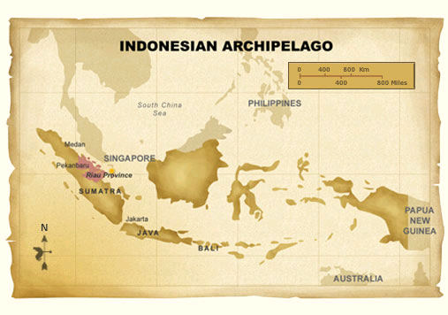
Reaksi Indonesia
Indonesia menentang gagasan Malaysia
Mereka berpendapat gagasan Malaysia sebagai satu neokolonialisme
Parti Komunsi Indonesia mempengaruhi Sukarno Melancarkan dasar konfrantasi
Slogan ganyang Malaysia digunakan untuk menentang Malaysia
Melancarkan serangan terhadap kapal-kapal nelayan Tanah Melayu
Menyerang Malaysia melalui Johor
Memburukkan Malaysia di persidangan negara Afro-Asia

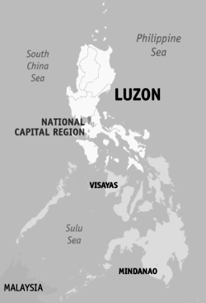
Kerajaan Filipina membuat pengumuman rasmi menuntut hak terhadap Sabah Jun 1962
Kerajaan Filipina tegas mendakwa Sabah masih sebahagian milik daripada Kerajaan Sulu
Jun 1966 Filipina iktiraf menubuhan Malaysia menerusi MAPHILINDO

Reaksi Filipina

6.5 Perjanjian Malaysia 1963
6.5.1 Intipati Perjanjian Malaysia 1963

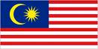
Urusan luar adalah tanggungjawab Kerajaan Persekutuan tanah Melayu
Agama rasmi persekutuan ialah Islam kecuali Sabah dan Sarawak bebas mengamalkan agama masing-masing
Bahasa Melayu sebagai Bahasa Kebangsaan, bahasa lain masih boleh digunakan
Bahasa Inggeris sebagai Bahasa rasmi Sabah dan Sarawak sehingga 10 tahun selepas Hari Malaysia
Sarawak dan sabah mempunyai kuasa mengawal hal ehwal imigresen dan perkhidmatan awam
Rakyat Bumiputra Sabah dan Sarawak mendapat taraf yang sama dengan orang Persekutuan Tanah Melayu

